Practicum 3 Azure IoT hub
Versie najaar 2024

Bij het vorige practicum maakte we rechtstreeks gebruik van de mqtt. Nu gaan we aan de slag met de Azure Iot hub.
- Met je HHS student account kan je toegang krijgen tot Azure (portal.azure.com). Hiervoor is voor studenten geen creditcard nodig! Zie voor aanvragen (of verlengen) https://azure.microsoft.com/en-us/free/students

De Azure Iot hub heeft zijn eigen sdk om acties uitvoeren. We baseren ons op quickstart uit documentatie: https://docs.microsoft.com/en-us/azure/iot-hub/ en https://learn.microsoft.com/en-us/azure/iot/iot-sdks (sdk’s met sample code)

Voorbereiding
- Maak een eigen IOT hub aan. Dit kan zowel via de Gui als via CLI commando’s. Let op! Kies de Free version. Deze kan maar 8000 berichten per dag ontvangen maar dat is genoeg voor dit practicum. Ten zij je ieder 100ms een bericht gaat versturen voor langere tijd.
- De Azure Iot Explorer hoef je niet te installeren. Alles kan je ook doen via portal.azure.com. Hierin zit ook een CLI voor de az commando’s
- Clone de voorbeeld code van Microsoft en bestudeer deze code

Practicum opgave
- Registreer een device via de Azure dasboard of cli. Hierdoor krijg je een connection string
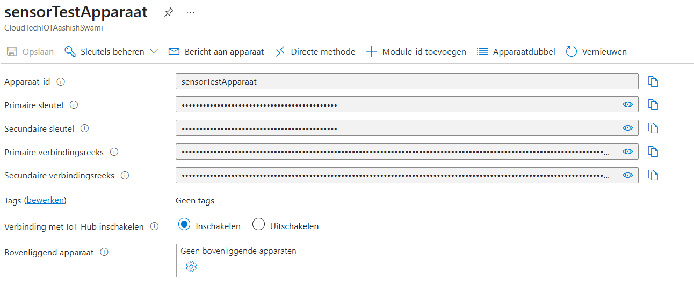

- Maak een Iot device die telemetry verstuurt. Gebruik uit de voorbeeld code van git: device/samples/javascript/simple_sample_device.js. Deze code is simpeler dan: pnp_temperature_controller.js. Vergeet voor het runnen niet de npm install voor de packages.
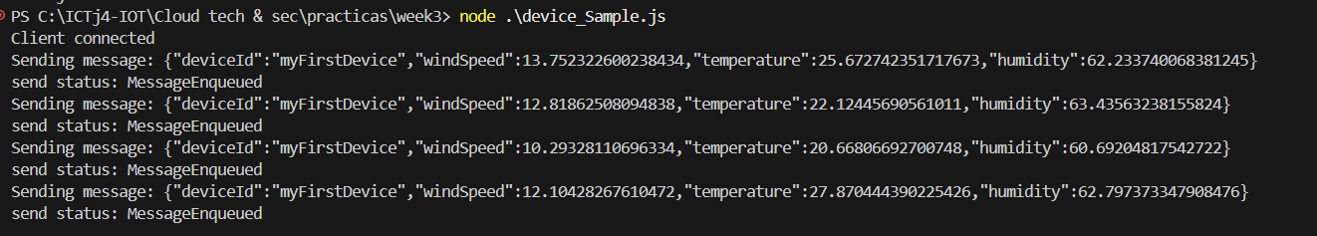
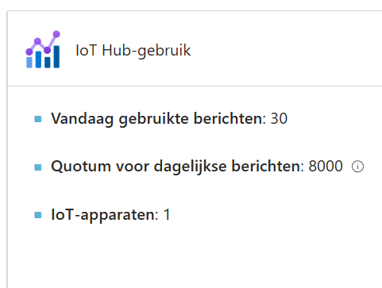
- Controleren of er berichten aankomen op de Iot Hub: Gebruik hier voor het CLI commando. Noteer dit commando ook. Welke informatie ontvang je? En van welk device is deze afkomstig. Is deze informatie consistent?
Commando:
az iot hub monitor-events --hub-name CloudTechIOTAashishSwami
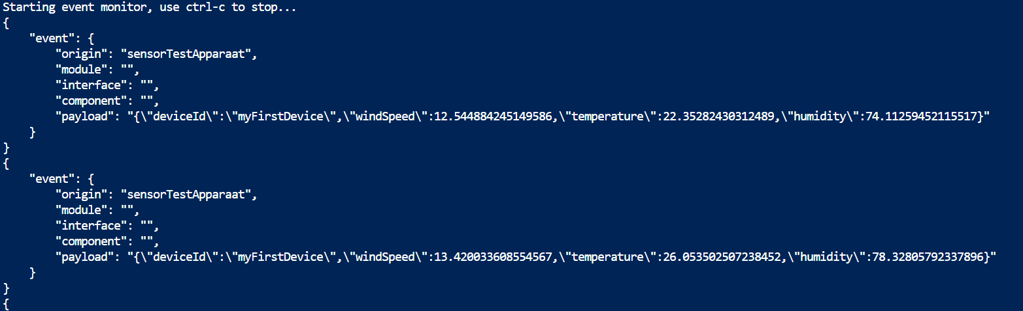
Je krijgt te zien van wie de messsage afkomstig is en wat de payload is dat is meegestuurd. De origin is sensorTestApparaat wat overeen komt met de device die ik heb aangemaakt.
- Welke 4 events kan je krijgen uit de client class? En welke zijn er gebruikt bij de test uit de vorige vraag?
De 4 events zijn:
On connect, disconnect, message en error
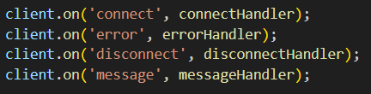
- Pas het bericht dat je verstuur aan dat er ook het tijdstip van de meting in staat? En test of dit goed werkt.
function generateMessage() {
let currentTime = new Date();
let timeInNL = currentTime.toLocaleString('nl-NL')
const windSpeed = 10 + (Math.random() * 4); // range: [10, 14]
const temperature = 20 + (Math.random() * 10); // range: [20, 30]
const humidity = 60 + (Math.random() * 20); // range: [60, 80]
const data = JSON.stringify(
{deviceId: 'myFirstDevice', windSpeed: windSpeed,
temperature: temperature, humidity: humidity,
time:timeInNL});
const message = new Message(data);
//message.properties.add('temperatureAlert', (temperature > 28) ? 'true' : 'false');
return message;
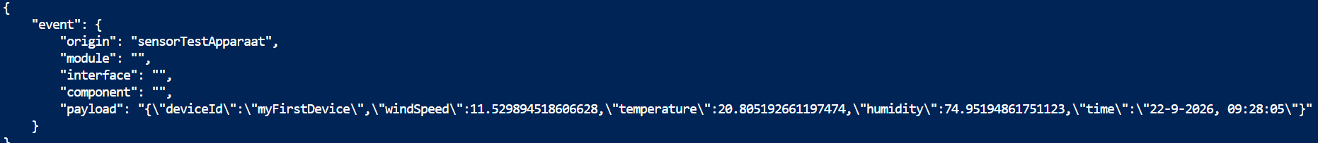
}

- Maak een 2e sensor die alleen de temperatuur verstuurt in JSON. Haal alle code uit het oorspronkelijke sample weg die niet nodig is (dode code) . Test nu beide sensors.

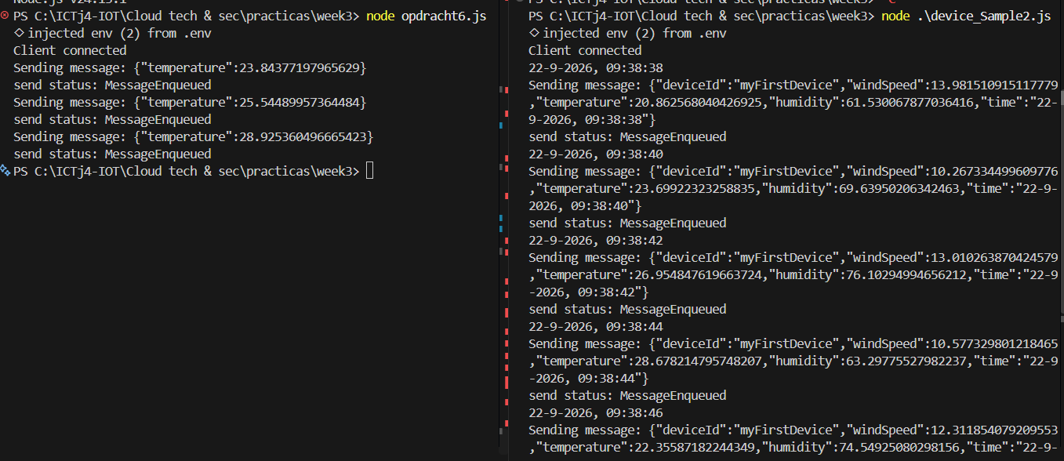
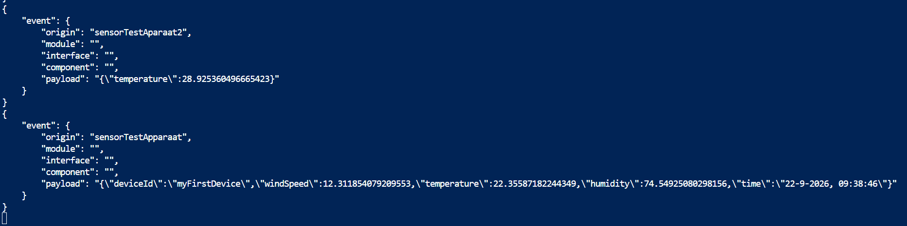
In de origin is te zien dat van beide sensoren berichten binnen komen.

- Als je kijkt in de reference bij de Message class dan zie je dat je ook kan aangeven dat er JSON wordt verstuurd. Pas de code van de 1e sensor aan en test het effect.
message.contentType = 'application/json';
message.contentEncoding = 'utf-8';
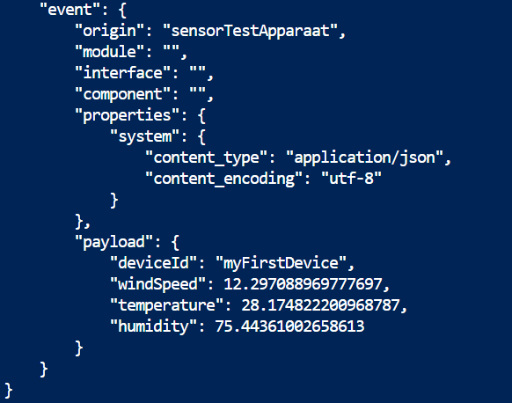
Nu hebben we het 1e deel van telemetry (sensor data versturen gehad).
We gaan nu een device aansturen via een direct method. Hiervoor is nu zowel een device als een service nodig.
Voor service SDK reference zie: https://learn.microsoft.com/en-us/javascript/api/azure-iothub/?view=azure-node-latest
Kijk verder bij samples van device SDK en de service SDK

- devices_methods.js. Dit is een simulated Iot Deur device
- Welke 2 direct methodes biedt dit script aan?
client.onDeviceMethod('getDeviceLog', onGetDeviceLog);
client.onDeviceMethod('lockDoor', onLockDoor);

- Maak een service die deze direct methods aan roept (baseer je op (device_method.js uit de service sdk samples). D Blijf voor de connection de environment variabele gebruiken (ivm security). Test dat je de Iot deur via deze service kan openen en sluiten
Service:
// Service-app die direct methods op het IoT-device (de deur) aanroept.
// Gebaseerd op device_method.js uit de azure-iothub service SDK samples.

require('dotenv').config();
'use strict';
const Client = require('azure-iothub').Client;
const readline = require('readline');

// Connection string en device-id komen uit environment variabelen (niet hardcoden i.v.m. security)
const connectionString = process.env.IOTHUB_SERVICE_CONNECTION_STRING;
const targetDevice = process.env.IOTHUB_DEVICE_ID_Deur;

const client = Client.fromConnectionString(connectionString);

// Koppeling tussen console-commando's en direct method namen op het device
const commands = {
open: { methodName: 'openDoor', description: 'Deur openen' },
dicht: { methodName: 'closeDoor', description: 'Deur sluiten' },
log: { methodName: 'getDeviceLog', description: 'Device log ophalen' }
};

function invokeMethod(methodName, payload) {
const methodParams = {
methodName: methodName,
payload: payload || null,
responseTimeoutInSeconds: 15
};
return new Promise((resolve, reject) => {
client.invokeDeviceMethod(targetDevice, methodParams, (err, result) => {
if (err) {
reject(err);
} else {
resolve(result);
}
});
});
}

function printHelp() {
console.log('\nBeschikbare commando\'s:');
Object.keys(commands).forEach((key) => {
console.log(' ' + key + ' - ' + commands[key].description);
});
console.log(' help - Dit overzicht tonen');
console.log(' exit - Afsluiten\n');
}

const rl = readline.createInterface({
input: process.stdin,
output: process.stdout,
prompt: "deurInput> "
});

console.log('Door service gestart voor device \'' + targetDevice + '\'.');
printHelp();
rl.prompt();

rl.on('line', async (line) => {
const input = line.trim().toLowerCase();

if (input === 'exit') {
rl.close();
return;
}
if (input === 'help' || input === '') {
printHelp();
rl.prompt();
return;
}

const command = commands[input];
if (!command) {
console.log('Onbekend commando: \'' + input + '\'. Typ \'help\' voor opties.');
rl.prompt();
return;
}

console.log('Aanroepen van \'' + command.methodName + '\'...');
try {
const result = await invokeMethod(command.methodName, { requestedAt: new Date().toISOString() });
console.log('Status: ' + result.status);
console.log('Antwoord van device: ' + JSON.stringify(result.payload, null, 2));
} catch (err) {
console.error('Fout bij aanroepen van \'' + command.methodName + '\': ' + err.message);
}
rl.prompt();
});

rl.on('close', () => {
console.log('Door service gestopt.');
process.exit(0);
});

Deur:
// Copyright (c) Microsoft. All rights reserved.
// Licensed under the MIT license. See LICENSE file in the project root for full license information.
// Uitgebreid met openDoor / closeDoor en een bijgehouden deurstatus.

'use strict';

require('dotenv').config();

const Protocol = require('azure-iot-device-mqtt').Mqtt;
const Client = require('azure-iot-device').Client;
let client = null;

// Simpele status van de deur
const door = {
open: false,
log: []
};

function addLog(message) {
if (door.log.length > 5){
door.log.shift()
}
const entry = new Date().toISOString() + ' - ' + message;
door.log.push(entry);
console.log(entry);
}

function main() {
const deviceConnectionString = process.env.IOTHUB_DEVICE_CONNECTION_STRINGSimulatedDeur;
client = Client.fromConnectionString(deviceConnectionString, Protocol);
client.open(onConnect);
}

function onConnect(err) {
if (err) {
console.error('Could not connect: ' + err.message);
} else {
console.log('Connected to device. Registering handlers for methods.');
client.onDeviceMethod('getDeviceLog', onGetDeviceLog);
client.onDeviceMethod('openDoor', onOpenDoor);
client.onDeviceMethod('closeDoor', onCloseDoor);
}
}

function onOpenDoor(request, response) {
printDeviceMethodRequest(request);
if (door.open) {
return sendResponse(request, response, 200, { result: 'Deur was al open', door: door.open ? 'open' : 'dicht' });
}
door.open = true;
addLog('Deur geopend');
sendResponse(request, response, 200, { result: 'Deur geopend', door: 'open' });
}

function onCloseDoor(request, response) {
printDeviceMethodRequest(request);

if (!door.open) {
return sendResponse(request, response, 200, { result: 'Deur was al dicht', door: 'dicht' });
}
door.open = false;
addLog('Deur gesloten');
sendResponse(request, response, 200, { result: 'Deur gesloten', door: 'dicht' });
}

function onGetDeviceLog(request, response) {
printDeviceMethodRequest(request);
sendResponse(request, response, 200, { door: door.open ? 'open' : 'dicht', log: door.log });
}

function sendResponse(request, response, status, payload) {
response.send(status, payload, function (err) {
if (err) {
console.error('An error ocurred when sending a method response:\n' + err.toString());
} else {
console.log('Response to method \'' + request.methodName + '\' sent successfully.');
}
});
}

function printDeviceMethodRequest(request) {
console.log('Received method call for method \'' + request.methodName + '\'');
if (request.payload) {
console.log('Payload:\n' + JSON.stringify(request.payload));
}
}

main();
‘
Output:
Open en dicht sturen vanuit service kant:
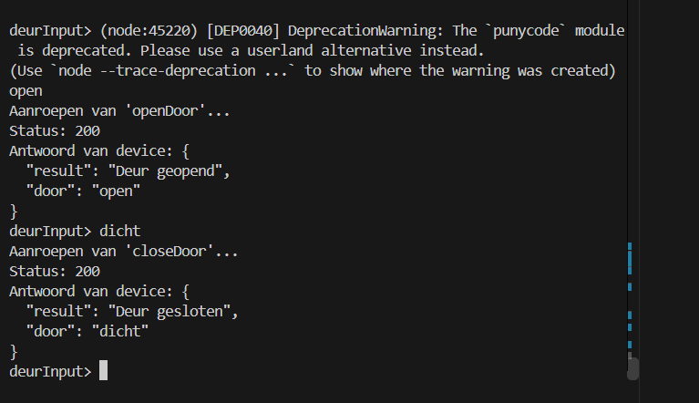
Aan de deur kant reageert hij met deur open maken of dicht doen en de juiste respons terugsturen:
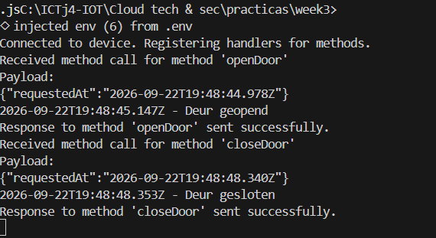
- Pas de code van de Iot deur aan zodat je kan opvragen of de deur open of dicht is. Deze response ontvang je als JSON
Aan deur code toegevoegd:
client.onDeviceMethod('getDeviceStatus', onGetDeviceStatus);
function onGetDeviceStatus(request, response){
printDeviceMethodRequest(request);
return sendResponse(request, response, 200, {status: door.open ? "open" : "dicht"})
}

Aan service kant dit toegevoegd:
status: {methodName: 'getDeviceStatus', description: "Ophalen huidige deur status"}

resultaat:
na het sturen van open en daarna status request, zie je ook als status open terugkrijgen
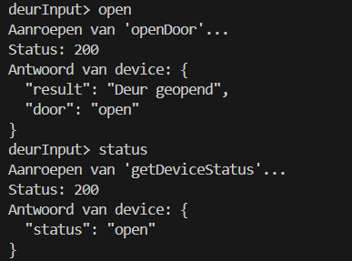
Bij dicht hetzelfde:
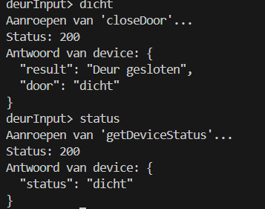
Aan deur kant zie je het volgende:

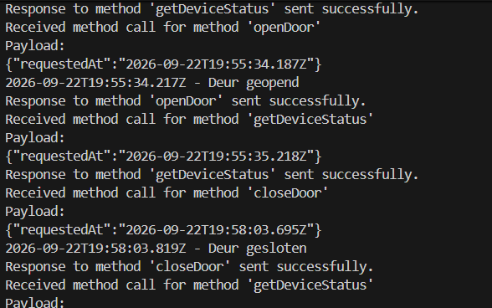
- Pas de code zo aan dat je via 1 direct method de deur kan openen of sluiten. De parameter geeft aan of de deur gesloten moet worden of geopend. Ook deze parameter is JSON. Ook geeft de deur een antwoord: deur geopend, of ik was al geopend, deur gesloten enz.
Deur kant is verandert op de volgende wijze:
client.onDeviceMethod('doorActions', doorActions);
function doorActions(request, response){
printDeviceMethodRequest(request)
let data = request.payload;

if (typeof data === 'string') {
try {
data = JSON.parse(data);
} catch (e) {
return sendResponse(request, response, 400, { result: 'Ongeldige JSON: ' + e.message });
}
}

let actie = data ? data.deurStatusToSend : null
console.log("actie is", actie)
if (actie == "open"){
onOpenDoor(request, response)
}else if(actie == "close"){
onCloseDoor(request, response)
}else{
console.log("Geen geldige deur status ontvangen om uit te voeren")
}
}

Aan de service kant is het volgende alleen verandert:
open: { methodName: 'doorActions', description: 'Deur openen', deurStatus: 'open'},
dicht: { methodName: 'doorActions', description: 'Deur sluiten', deurStatus: 'close' },
const result = await invokeMethod(command.methodName, {deurStatusToSend: command.deurStatus, requestedAt: new Date().toISOString() });

hij stuurt alleen deurstatus als hij geldige waarde heeft, anders zal hij door json.stringify zelf worden weggelaten
output:
bij 2 keer dicht achter elkaar sturen zie je dat hij goed reageert om eerste keer te sluiten en daarna bij tweede keer sluit bericht dat hij al gesloten is.
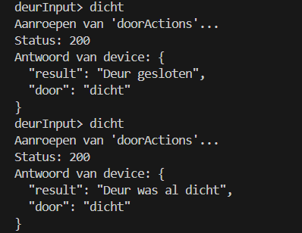
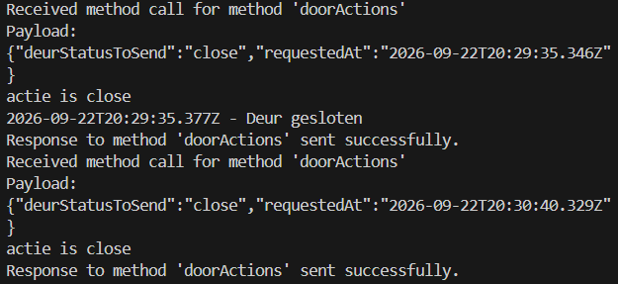
Zelfde geldt bij open:
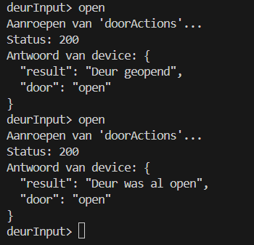
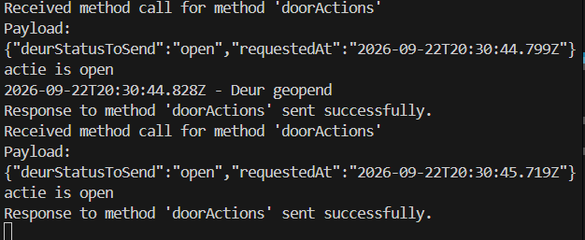
- Maak een simulated alarmlicht dat je kan aanzetten met een bepaalde knipperfrequentie (in msec) en kleur (RGB waarde) die verbonden is met de Azure Iot Hub. Functioneel doet deze hetzelfde als het alarmlicht uit practicum 2. Ook mag in dit simulated device geen dode code zitten.
Zelfde logica als van practicum 2, maar dan met azure logica:
'use strict';

require('dotenv').config();

const chalk = require('chalk');
const Protocol = require('azure-iot-device-mqtt').Mqtt;
const Client = require('azure-iot-device').Client;

// Device connection string uit de environment (niet hardcoden i.v.m. security)
const deviceConnectionString = process.env.IOTHUB_DEVICE_CONNECTION_STRING_Alarmlicht;

let client = null;

let alarmTimer = null;
let alarmAan = false;
let alarmStatus = false;

let interval = 1000;

let color = {
r: 0,
g: 255,
b: 0
};

function main() {
client = Client.fromConnectionString(deviceConnectionString, Protocol);
client.on('message', onMessageReceived);

client.on('error', (err) => {
console.error('Client error: ' + err.message);
});

client.open(onConnect);
}

function onConnect(err) {
if (err) {
console.error('Kon niet verbinden met Azure IoT Hub: ' + err.message);
return;
}
console.log('Verbonden met Azure IoT Hub. Wachten op alarmlicht berichten...');
}

function onMessageReceived(msg) {
const tekst = msg.getData().toString();
console.log('Bericht ontvangen van IoT Hub: ' + tekst);
parseMessage(tekst);
client.complete(msg, (err) => {
if (err) {
console.error('Kon bericht niet bevestigen: ' + err.message);
}
});
}

function printAlarm() {
process.stdout.cursorTo(0);
if (alarmAan) {
process.stdout.write(' ');
alarmAan = false;
} else {
process.stdout.write(chalk.rgb(color.r, color.g, color.b)('ALARM AAN'));
alarmAan = true;
}
}

function startAlarm() {
stopAlarm();
alarmStatus = true;
console.log(`Alarmlicht gestart: interval=${interval}ms RGB=(${color.r},${color.g},${color.b})`);
printAlarm();
alarmTimer = setInterval(printAlarm, interval);
}

function stopAlarm() {
alarmStatus = false;
if (alarmTimer !== null) {
clearInterval(alarmTimer);
alarmTimer = null;
}
process.stdout.cursorTo(0);
process.stdout.write(' ');
alarmAan = false;
console.log('\nAlarmlicht uit');
}

function validateMessage(msg) {
if (typeof msg !== 'object' || msg === null) {
return false;
}
if (msg.type !== 'alarmlicht') {
return false;
}
if (typeof msg.status !== 'boolean') {
return false;
}
if (typeof msg.interval !== 'number' || msg.interval <= 0) {
return false;
}
if (!msg.color ||
typeof msg.color.r !== 'number' ||
typeof msg.color.g !== 'number' ||
typeof msg.color.b !== 'number') {
return false;
}
if (msg.color.r < 0 || msg.color.r > 255 ||
msg.color.g < 0 || msg.color.g > 255 ||
msg.color.b < 0 || msg.color.b > 255) {
return false;
}
return true;
}

function parseMessage(tekst) {
try {
const JSONmsg = JSON.parse(tekst);
if (!validateMessage(JSONmsg)) {
console.log('Ongeldig alarmlicht bericht');
return;
}
interval = JSONmsg.interval;
color = JSONmsg.color;
if (JSONmsg.status === true) {
startAlarm();
} else {
stopAlarm();
}
} catch (error) {
console.log('Ongeldig JSON bericht:', error.message);
}
}

main();

- Je kan een Iot Device ook via de CLI testen. Je hoeft dan geen backend te hebben. Zie CLI reference: https://docs.microsoft.com/en-us/cli/azure/iot/hub?view=azure-cli-latest#az-iot-hub-invoke-device-method Test zowel de deur als het alarmlicht
Deur aansturing:
- az iot hub invoke-device-method --hub-name CloudTechIOTAashishSwami --device-id simulatedDeur --mn doorActions --mp ‘{"deurStatusToSend":"open"}’
Resultaat:
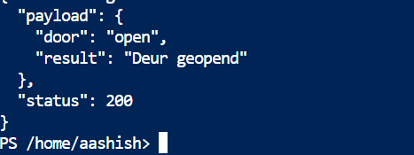
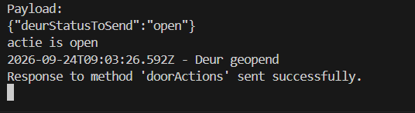
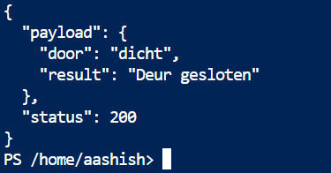
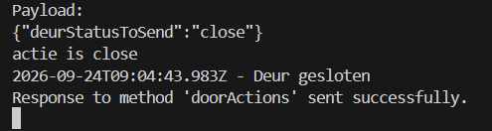
Alarmlicht aansturing:
- az iot hub invoke-device-method --hub-name CloudTechIOTAashishSwami --device-id alarmlicht --mn setAlarm --mp '{"type": "alarmlicht", "status": true, "interval": 500, "color": {"r": 255, "g": 0, "b": 0}}'
Resultaat:
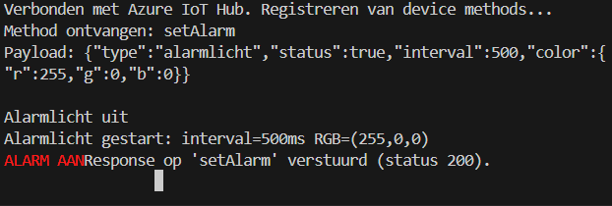
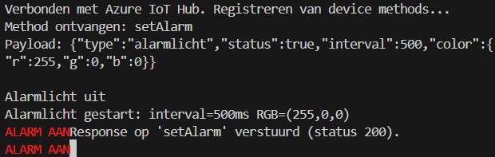
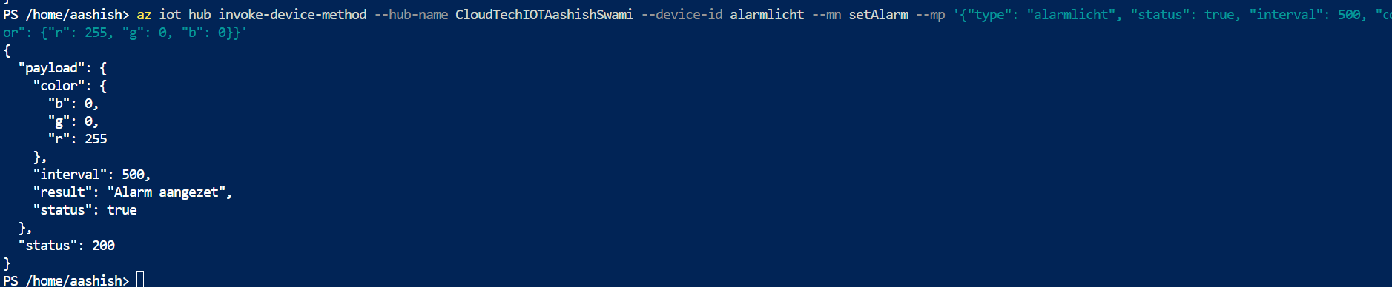
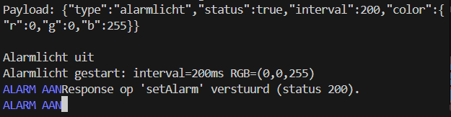
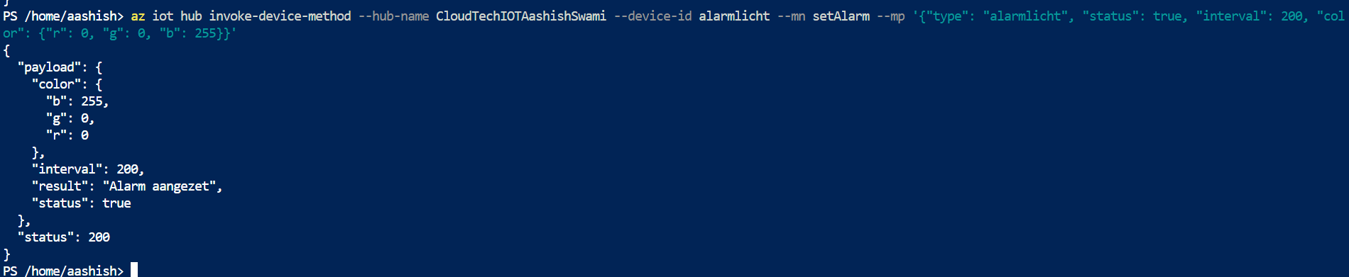

- Laat jouw de Iot deur ook testen door een medestudent. Hij moet nu dus verbinding kunnen maken met jouw Iot Hub door het runnen van de service die eerder gemaakt hebt. Bedenk welke gegevens je nog meer moet delen.
Hij heeft de service code + mogelijke packages, de device-id van de deur en de verbindingreeks om als service de device method van de deur aan te roepen nodig om zelf de service te runnen aan zijn kant.
- Open in de Azure console de twin properties. Welke info kan je hierin zien?
Je ziet in een json structuur data van de device, zoals:
- Device id
- Etag
- Last activity time
- Connection status

- Demonstreer de reported of desired sectie van de twin door een Iot device te maken die deze gebruikt. Bedenk hiervoor een zinvolle twin property in een eerder door jou gemaakt Iot Device.
Van de deur kan er een desired state worden gemaakt zodat hij na een korte tijd vanzelf gaat sluiten.
'use strict';

require('dotenv').config();

const Protocol = require('azure-iot-device-mqtt').Mqtt;
const Client = require('azure-iot-device').Client;

let client = null;
let twin = null;

// Toestand van de deur
const door = {
open: false,
log: [],
autoCloseSeconds: 0, // komt uit de desired properties
autoCloseTimer: null
};

function main() {
const deviceConnectionString = process.env.IOTHUB_DEVICE_CONNECTIOn_STRING_DeurDeviceTwin;
client = Client.fromConnectionString(deviceConnectionString, Protocol);
client.open(onConnect);
}

function onConnect(err) {
if (err) {
console.error('Could not connect: ' + err.message);
return;
}
console.log('Connected to device. Registering handlers for methods.');
client.onDeviceMethod('getDeviceLog', onGetDeviceLog);
client.onDeviceMethod('getDeviceStatus', onGetDeviceStatus);
client.onDeviceMethod('doorActions', doorActions);
client.getTwin((err, deviceTwin) => {
if (err) {
console.error('Kon twin niet ophalen: ' + err.message);
return;
}
twin = deviceTwin;
console.log('Twin opgehaald.');
twin.on('properties.desired', onDesiredChange);
reportState();
});
}

function onDesiredChange(delta) {
console.log('Desired properties ontvangen: ' + JSON.stringify(delta));

if (delta.autoCloseSeconds === undefined) {
return;
}

const waarde = delta.autoCloseSeconds;
if (typeof waarde !== 'number' || waarde < 0) {
console.log('Ongeldige waarde voor autoCloseSeconds: ' + waarde);
return;
}

door.autoCloseSeconds = waarde;
addLog('autoCloseSeconds ingesteld op ' + waarde);

// Staat de deur al open, dan de timer opnieuw starten met de nieuwe waarde
if (door.open) {
startAutoCloseTimer();
}
reportState();
}

function reportState() {
if (!twin) {
return;
}
const patch = {
doorState: door.open ? 'open' : 'dicht',
autoCloseSeconds: door.autoCloseSeconds,
lastChanged: new Date().toISOString()
};
twin.properties.reported.update(patch, (err) => {
if (err) {
console.error('Kon reported properties niet bijwerken: ' + err.message);
} else {
console.log('Reported properties bijgewerkt: ' + JSON.stringify(patch));
}
});
}

function startAutoCloseTimer() {
stopAutoCloseTimer();
if (door.autoCloseSeconds > 0) {
console.log('Deur sluit automatisch over ' + door.autoCloseSeconds + ' seconden');
door.autoCloseTimer = setTimeout(() => {
door.autoCloseTimer = null;
if (door.open) {
door.open = false;
addLog('Deur automatisch gesloten');
reportState();
}
}, door.autoCloseSeconds * 1000);
}
}

function stopAutoCloseTimer() {
if (door.autoCloseTimer !== null) {
clearTimeout(door.autoCloseTimer);
door.autoCloseTimer = null;
}
}

function doorActions(request, response) {
printDeviceMethodRequest(request);
let data = request.payload;
if (typeof data === 'string') {
try {
data = JSON.parse(data);
} catch (e) {
return sendResponse(request, response, 400, { result: 'Ongeldige JSON: ' + e.message });
}
}

const actie = data ? data.deurStatusToSend : null;

if (actie === 'open') {
openDoor(request, response);
} else if (actie === 'close') {
closeDoor(request, response);
} else {
console.log('Geen geldige deur status ontvangen om uit te voeren');
sendResponse(request, response, 400, { result: 'Onbekende actie: ' + actie });
}
}

function openDoor(request, response) {
if (door.open) {
return sendResponse(request, response, 200, { result: 'Deur was al open', door: 'open' });
}
door.open = true;
addLog('Deur geopend');
startAutoCloseTimer();
reportState();
sendResponse(request, response, 200, {
result: 'Deur geopend',
door: 'open',
autoCloseSeconds: door.autoCloseSeconds
});
}

function closeDoor(request, response) {
if (!door.open) {
return sendResponse(request, response, 200, { result: 'Deur was al dicht', door: 'dicht' });
}
door.open = false;
stopAutoCloseTimer();
addLog('Deur gesloten');
reportState();
sendResponse(request, response, 200, { result: 'Deur gesloten', door: 'dicht' });
}

function onGetDeviceStatus(request, response) {
printDeviceMethodRequest(request);
sendResponse(request, response, 200, {
status: door.open ? 'open' : 'dicht',
autoCloseSeconds: door.autoCloseSeconds
});
}

function onGetDeviceLog(request, response) {
printDeviceMethodRequest(request);
sendResponse(request, response, 200, { door: door.open ? 'open' : 'dicht', log: door.log });
}

function addLog(message) {
const entry = new Date().toISOString() + ' - ' + message;
door.log.push(entry);
if (door.log.length > 5) {
door.log.shift();
}
console.log(entry);
}

function sendResponse(request, response, status, payload) {
response.send(status, payload, (err) => {
if (err) {
console.error('An error ocurred when sending a method response:\n' + err.toString());
} else {
console.log('Response to method \'' + request.methodName + '\' sent successfully.');
}
});
}

function printDeviceMethodRequest(request) {
console.log('Received method call for method \'' + request.methodName + '\'');
if (request.payload) {
console.log('Payload:\n' + JSON.stringify(request.payload));
}
}

main();

resultaat:
na het sturen van een bericht dat de deur open moet sluit de deur automatisch na 10 seconden, omdat 10s de desired waarde is.
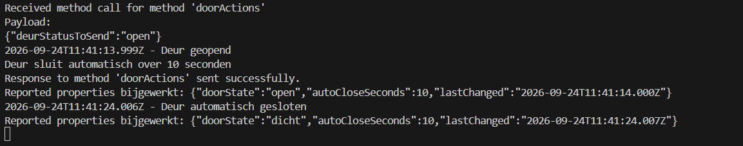
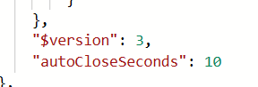
Als ik de desired waarde aanpas naar 5s:

